|  |  |  |  |  |  |  |  |  |
| --- | --- | --- | --- | --- | --- | --- | --- | --- |
|  | **文件号：** | | | | | MS-002.43W002 | |  |
|  |  | | | | |  | |  |
|  |  | | |  | | | | |
| **MS-002** | | | | | | | | |
| **（产品中文名称，可写可不写）** | | | | | | | | |
| **操作台车热仿真分析报告** | | | | | | | | |
|  | |  |  |  |  | |  | |
|  | |  |  |  |  | |  | |
| 编制人： | | 陈侠 |  | 日期： | 2022.00.00 | |  | |
|  |  |  |  |  |  | |  | |
| 审核人： | | XX |  | 日期： | 2022.00.00 | |  | |
|  |  |  |  |  |  | |  | |
| 批准人： | | XX |  | 日期： | 2022.00.00 | |  | |
|  |  | | |  | | | | |
|  | | | | | | | | |

**文档修订履历**

|  |  |  |  |
| --- | --- | --- | --- |
| 版本号 | 发布日期 | 更改内容概述 | 更改者 |
| V1.0 | 2022.00.00 | 文件新编 | 陈侠 |
|  |  |  |  |
|  |  |  |  |
|  |  |  |  |
|  |  |  |  |
|  |  |  |  |
|  |  |  |  |
|  |  |  |  |
|  |  |  |  |
|  |  |  |  |
|  |  |  |  |
|  |  |  |  |

**保密条款**

文档仅限产品（项目）组内流转，违者负相应法律责任。

**目录**

1. 概述 1

2. 模型优化 1

3. 边界条件 1

4. 仿真分析结果 2

5. 结论 2

# 概述

操作台车主要电气件包括显示器、电源适配器、键盘、鼠标等，其中电源适配器对台车内温度影响较大。显示器、键盘、鼠标都是标准件且外露，不存在散热风险。

本次热仿真分析对实际模型进行一定程度的简化，忽略对空气流动、散热影响较小的结构，方便计算。

# 模型优化

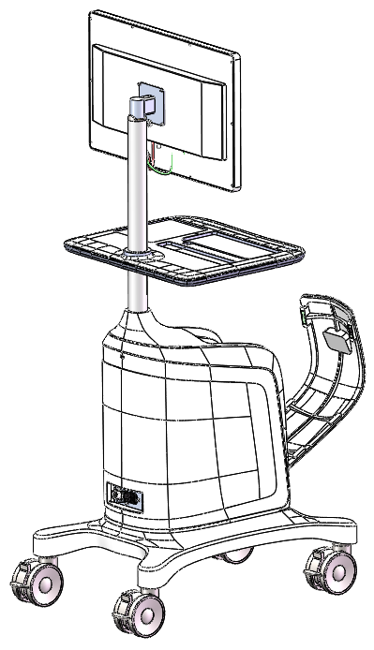 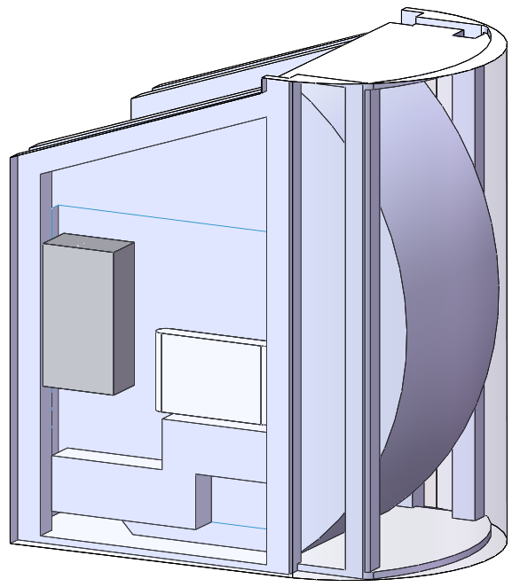

原始模型 简化模型

# 边界条件

环境温度：操作台车通常在手术室内工作，环境温度一般恒温，本次分析定义为26℃。

热源：电源适配器对台车内温度影响较大，电气件的工作效率一般在80%~95%之间，本次分析定义其散热功率为其正常工作功率的10%，具体数值如下：

|  |  |  |  |
| --- | --- | --- | --- |
| 序号 | 名称 | 工作功率（W） | 发热率（W/m3） |
| 1 | 显示器适配器 | 36 | 22857.1 |

整机电气件发热量少，通过自然热交换散热即可满足要求。

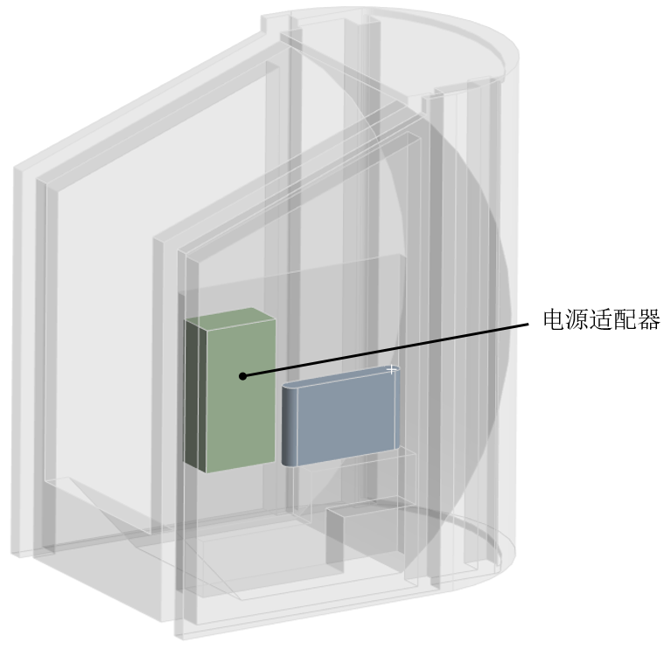

# 仿真分析结果

台车内部最高温为30℃，位于电源适配器表面，同时腔内大部分温度为26.5℃左右。

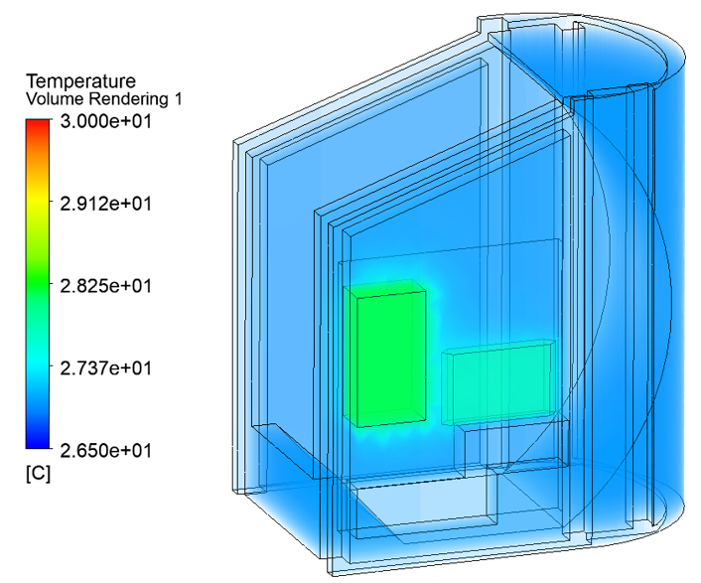

温度体积云图

# 结论

操作台车内部空气温度仅上升0.5℃，基本可以忽略不计，符合工作温度要求。